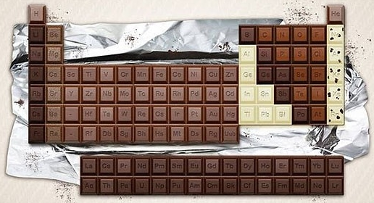
Projektový den komise chemie 2017: Čokoláda

garant: Mgr. Petra Stejskalová a Mgr. Jaroslava Polednová
místo: budova BiGy, laboratoř chemie a vedlejší učebna (č. 115)
cílová skupina: max. 28 studentů,
zájemci o přírodovědné obory či prostí milovníci čokolády
program: projekt stojící na hranici chemie, biologie, geografie a historie se chystá poutavou formou zmapovat minulost a současnost výroby této oblíbené pochoutky

co s sebou na 8.11.2017
- 1 tabulka oblíbené čokolády, hrnek, polévková lžíce a odlévací formičky
realizace projektu:
- poznáme jedinečnou rostlinu, která je zdrojem čokolády:
historické, přírodovědné a geografické souvislosti pěstování kakaovníku pravého
- v chemické laboratoři provedeme důkazy látek, ze kterých je čokoláda složena:
LP z analytiky přírodních látek
- staneme se výrobci a degustátory:
tvorba a ochutnávka originálních čokoládových pralinek vlastní výroby
- čokoládový biograf:
ukázka z tematického (kultovního) filmu
trvání projektu: 8:00 – 14:00 hodin

